**Протокол №1**

**заседания Совета молодых педагогов**

**от 27.08. 2017 года**

**Присутствуют:22 чел.**

**Повестка:**

1. Анализ работы Совета молодых педагогов за 2016-17 уч.год.
2. Собеседование с молодыми учителями. Знакомство с правилами внутреннего распорядка школы, с традициями школы.
3. Определение наставников молодых специалистов.
4. Особенности выбора темы самообразования молодого учителя
5. Планирование работы Совета молодых педагогов на 2017-18 уч.год

**1. По первому вопросу выступила** методист школы Дудаева Т.А. Она дала краткий анализ годовой работы СМП, отметила, что работа СМП осуществлялась в соответствии с планом работы на 2016-2017 учебный год. Вся работа СМП была направлена на адаптацию молодых специалистов к учебно-образовательному процессу в школе через организацию методической помощи и налаживание психологического контакта с учащимися.

**2. По второму вопросу** **слушали** директора школы Надырова Б.С. Она провела собеседование с молодыми учителями, познакомила молодых специалистов с правилами внутреннего распорядка школы, с традициями школы.

**3. По третьему вопросу выступила** Искиева М.П.- председатель профсоюзной организации школы, ознакомившую педагогов с информацией о распределении наставников на 2017-2018 учебный год.

**4. По четвертому вопросу** **выступила** председатель Совета молодых педагогов – Кантаева Э. В.,которая проинформировала молодых педагогов о том, что каждый учитель должен работать над повышением профессионального роста, изучать, систематизировать и внедрять в практику своей педагогической деятельности технологии обучения, различные методики, формы и приѐмы работы с обучающимися. Молодые педагоги узнали об особенностях выбора темы самообразования. Также Кантаева Э.В. напомнила, что тема самообразования педагогов должна соответствовать следующей схеме:

Цель Средство или Средство Цель

Также педагоги были нацелены на то, что в процессе работы над темой самообразования учитель разрабатывает план работы; список изучаемой литературы по теме; создаѐт папку-накопитель «Работа по теме самообразования педагога»; выступает по теме «Из опыта работы» на заседаниях СМП, предметных методических объединений, педагогических советов, а также делится опытом работы в рамках взаимопосещений уроков.

5.**По пятому вопросу выступила** председатель Совета молодых педагогов – Кантаева Э. В., которая проинформировала молодых педагогов о плане работы Совета молодых педагогов на 2017-18 уч.год.

**Решили:**

1.Признать работу Совета молодых педагогов в 2016-2017 учебном году

удовлетворительной.

2.Утвердить план работы Совета молодых педагогов на 2017-2018 учебный год.

3.Начать работу по изучениюправил внутреннего распорядка школы.

4.Организовать наставничество над молодыми специалистами на 2017 – 2018 уч. год

1. Молодым педагогам включаться в организацию воспитательной работы по предмету, в работу школьного МО, систематически знакомиться с педагогической и методической литературой по предмету и участвовать в её обсуждении.
2. Всем молодым учителя разработать планы работы по теме самообразования.

Председатель Совета молодых педагогов ______________ Кантаева Э. В.

**Протокол № 2**

**занятия Совета молодых педагогов**

**от 24.10.2017 года**

**Присутствуют: 26 чел.**

**Повестка:** 1.Современный урок в аспекте требований ФГОС и новых технологий- председатель Совета молодых педагогов Кантаева Э.В.

2.Мастер-класс: «Методы активизации познавательной деятельности обучающихся на уроках письма и развития речи»-учитель начальных классов, ППО Искиева М.П.

3.Мастер-класс: «Устный счет на уроках математики»- учитель начальных классов Серсултанова П.М.

4. Мастер-класс: «Развитие речи и творческого воображения младших школьников»- учитель начальных классов Мовсулова Л.М

**Слушали:** По первому вопросу председателя Совета молодых педагогов Кантаеву Э.В. которая напомнила, что с введением новых образовательных стандартов одной из ключевых  компетентностей учителей является информационно-коммуникационная компетентность. Затем она разъяснила, что же обозначает понятие: ИКТ-компетентность. Это приобретение  умений самостоятельно искать, собирать, анализировать, оценивать, организовывать, представлять, передавать информацию, моделировать и проектировать объекты и процессы, в том числе – собственную индивидуальную деятельность и работу коллектива, квалифицированно используя доступные современные средства информационных и коммуникационных технологий. Далее она отметила, что каждый учитель должен помнить, что использование компьютерных технологий в процессе обучения влияет на рост профессиональной компетентности учителя. Это способствует значительному повышению качества образования, что ведет к решению главной задачи образовательной политики.

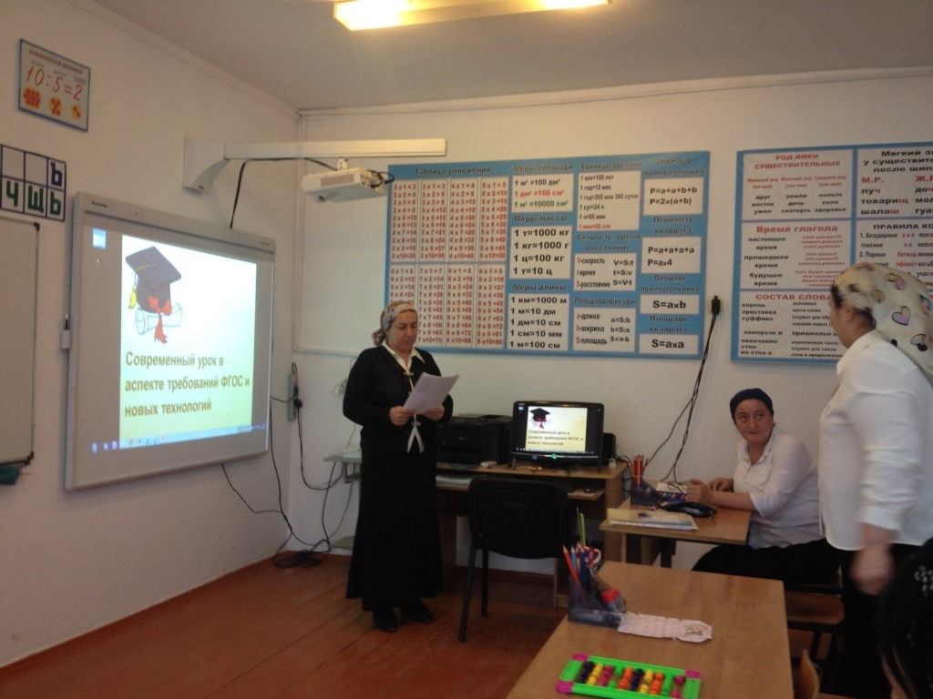

**Решили:** Формировать навыки работы с мультимедийными программными средствами обучения.

**По второму вопросу** Искиева Малика Пацуевна провела мастер-класс по теме: «Методы активизации познавательной деятельности обучающихся на уроках письма и развития речи».

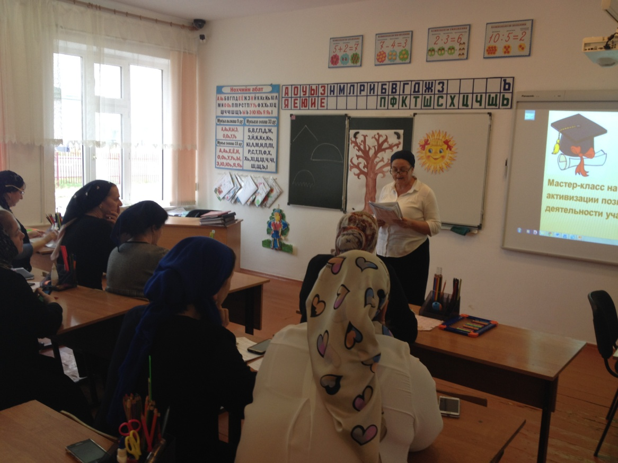

**По третьему вопросу** слушали Серсултанову Петимат Магомедовну,которая провела мастер-класс по теме: «Устный счет на уроках математики».

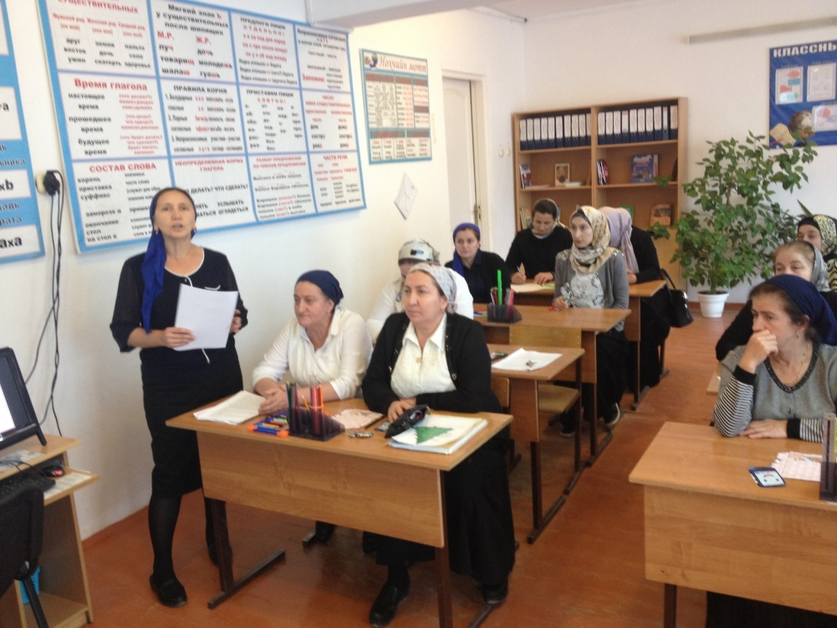

**По четвертому вопросу** Мовсулова Лиана Мухадиевна провела мастер-класс по теме : «Развитие речи и творческого воображения младших школьников».

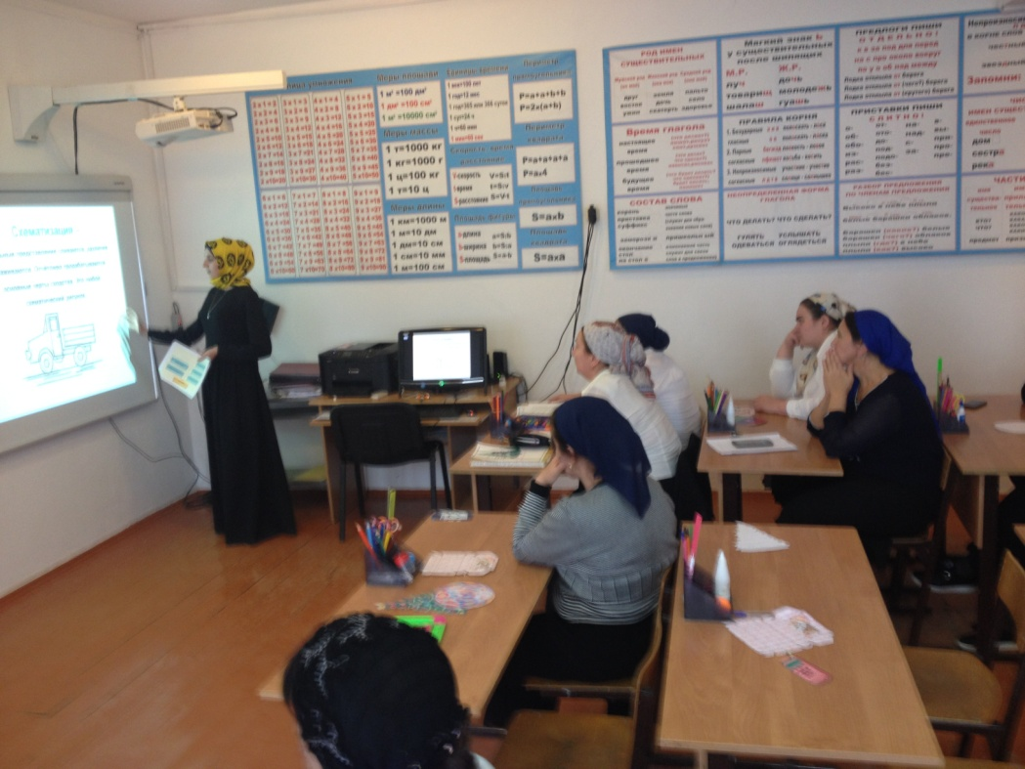

**Решили:**

1. Оказывать помощь молодым и вновь прибывшим специалистам в профессиональном становлении
2. Продолжить работу по внедрению информационных технологий в поурочную и внеклассную работу.

Председатель Совета молодых педагогов ______________ Кантаева Э. В.